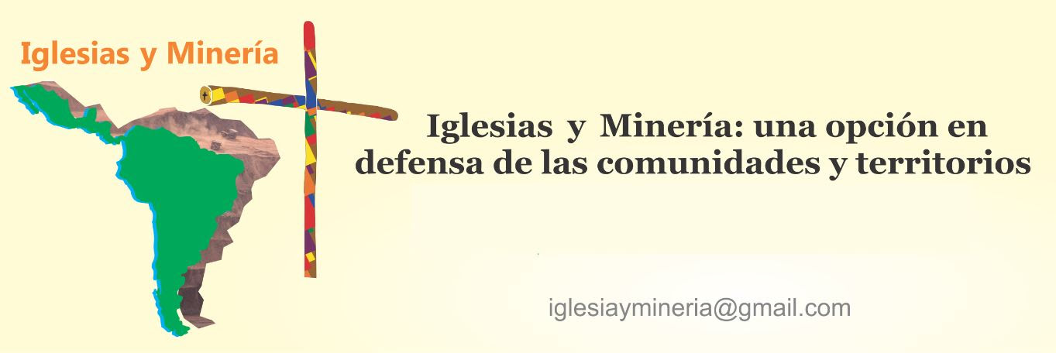

NOTA de Prensa # 6
Gracias por su difusión

Desplazados y Refugiados tienen Derecho a una Vida Digna

Ciudad el Vaticano, 03-11-2016 (REDIM).- En el tercer día de trabajo del III Encuentro Mundial de Movimientos Populares se ha enfatizado en la importancia de garantizar el ejercicio pleno del derecho a una vida digna de toda las personas desplazadas y refugiadas.

Carlos Marentes, trabajador en la frontera de México y Estados Unidos, definió a la migración “como una forma de resistencia en sí misma… es una lucha constante para no desaparecer en este sistema” que desplaza e invisibiliza a las personas migrantes, a “los descartados” como dice el papa Francisco. Estas personas migrantes “van a resistir, a luchar con todas sus fuerzas y con su vida” para buscar una vida digna.

En opinión de Marentes, “la comunidad internacional, todos nosotros, nos conmovemos frente a la imagen de un niño muerto en las costas europeas, de un niño muerto en la fronteras mexicanas, y se hace mundial la indignación ante estas imágenes”. Pero, junto a ello, las políticas de los Gobiernos, de corte culpabilizador y sancionador, crean el marco para que la persona migrante “se vuelve una carga para la sociedad y por lo tanto los acusan de ser los causantes de las problemas económicos en muchos países”.
Para Nursen Kilic, del Kurdish Women Movement (Kurdistán–Eurasia), las causas y condiciones que generan la migración: “no es solo la guerra, también lo son el hambre, la falta de agua potable, la falta de acceso a la educación, la salud, el trabajo”. En este sentido, Kilic, considera que estas realidades de empobrecimiento y deshumanización exigen una apuesta decidida de la “solidaridad internacional de todos los pueblos del mundo, para garantizar la libertad, los derechos de las personas y, sobre todo, nuevas formas de democracia, más participativa, que empoderen a las personas en la toma de decisiones en la región”. La representante de Kurdish Women Movement considera fundamental y de suma importancia en esta tarea “la voz del Papa, su posicionamiento y sus llamadas a la Comunidad Internacional” para visibilizar el problema y en la búsqueda de soluciones.

Por su parte, la palestina Sahar Francis, abogada defensora de los Derechos Humanos, contó la situación de habitabilidad de “las aldeas palestinas que están dentro de los límites del Estado de Israel: no solo no son reconocidas, sino que son destruidas y ellos son expulsados” de estos territorios. Aquellos palestinos que deciden arriesgar y permanecer en su territorio, se les despoja y “se les niega todos sus derechos, convirtiéndose en “invisibles” para el Estado”. Francis, ha contado la permanente reconstrucción de una aldea palestina “reconstruida en 99 ocasiones”; cómo las autoridades “les dicen que no tiene permiso para construir y les tiran abajo todas las casas”; entonces, los palestinos “las vuelven a construir… y sufren nuevamente la destrucción, una y otra vez”. Viven violentados en sus derechos humanos.
Monseñor Silvano Tomasi, contextualizando la globalidad de la realidad migratoria, afirmó que “no es un problema europeo, es una problema mundial y solo entendiéndolo de esta manera vamos a construir una respuesta a escala mundial para intentar acabarlo. El problema es que en todas nuestras sociedades existen ciudadanos de primera y ciudadanos de segunda. Y son estos últimos quienes no acceden a los beneficios sociales en sus Estados y por esa razón se ven obligados a abandonar sus casas, sus familias, sus amigos, sus sociedades”.
https://www.facebook.com/IglesiasyMineria/photos/a.193748624324403.1073741828.169392520093347/331190770580187/?type=3&theater

